Exercício-1 Ligação de motor em diferentes tensões

Funcionamento do circuito
O circuito de comando inicia o seu ciclo a partir da seleção da tensão em que o motor irá trabalhar, seguindo a ordem do enunciado, só é possível ligar o motor em um dos sentidos após a tensão ser selecionada, os contatores responsáveis por selecionar a tensão do circuito são K3 para 760V, K4 para 440V, K5 para 380V e K6 para 220V, as contatores são ativadas após um pulso em um dos botões seguindo as respectiva ordem: B3 liga K3, B4 liga K4, B5 liga K5 e B6 liga K6. Após a seleção da tensão, o circuito segue a lógica em que só é possível ligar em um dos sentidos se o outro não estiver operando, ou seja para realizar a troca é necessário desligar o comando pelo botão B0. Essa condição proposta pelo enunciado é de extrema importância para impedir possíveis curto circuitos, sabendo que para realizar a inversão do sentido do motor é necessário inverter as fases que ligam o motor.

Tela CodeSys
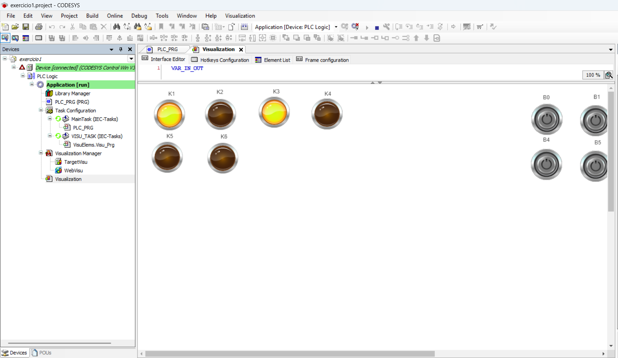

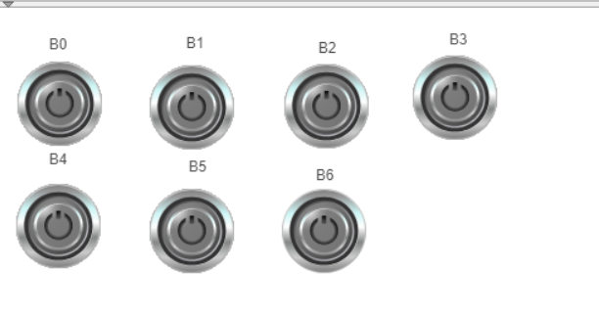

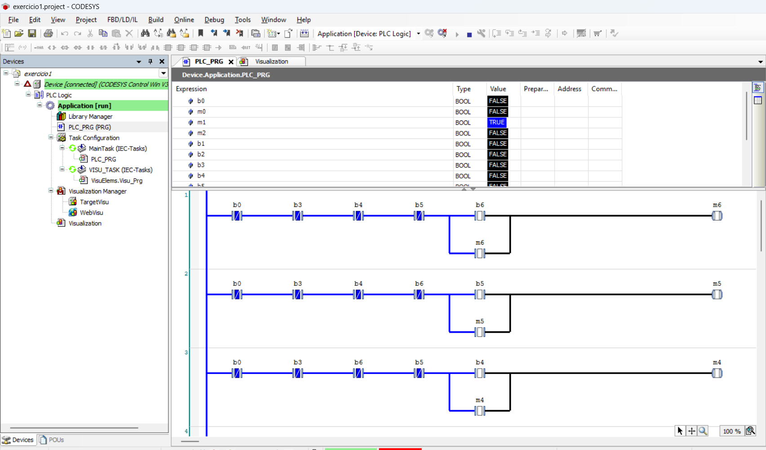

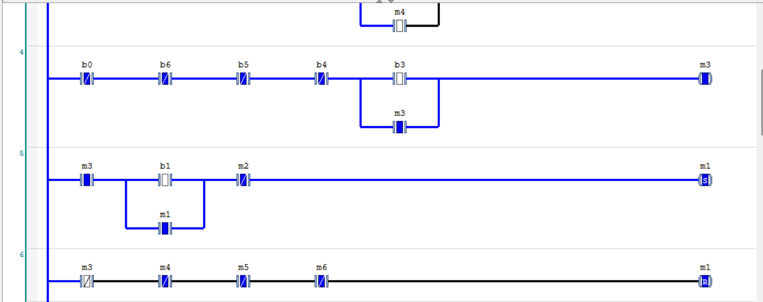

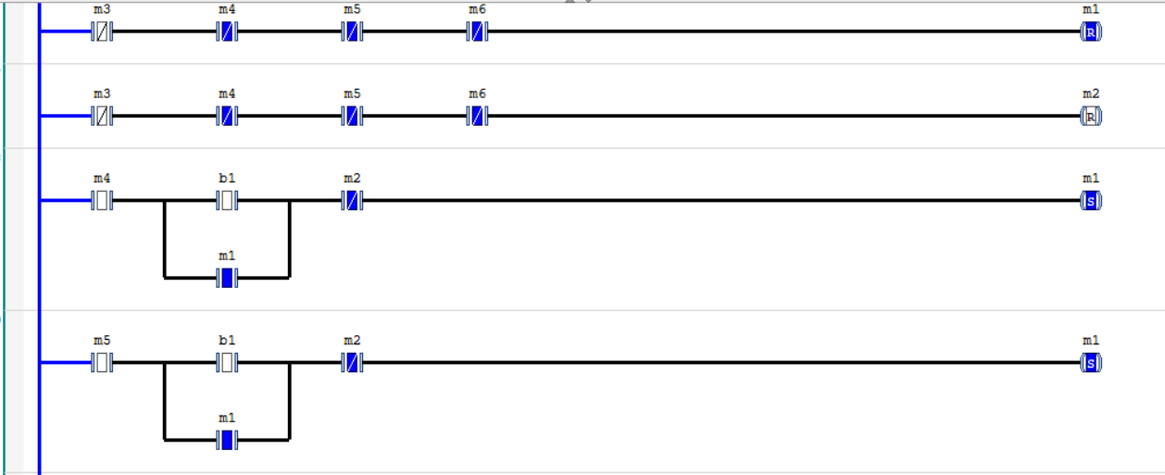

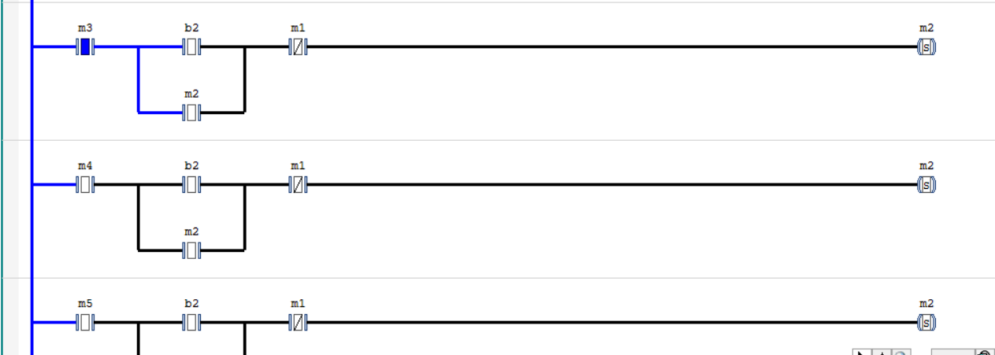

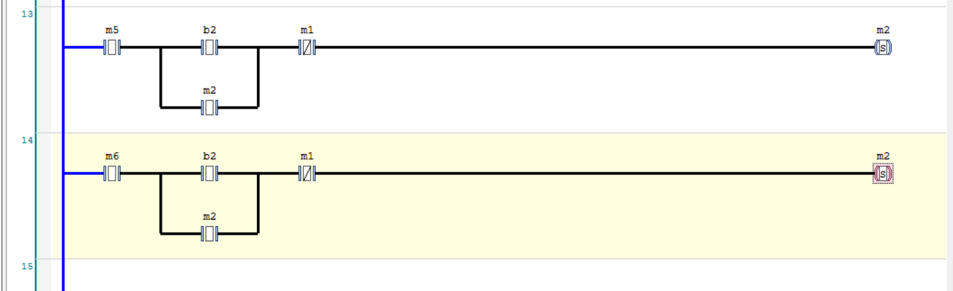

Comando
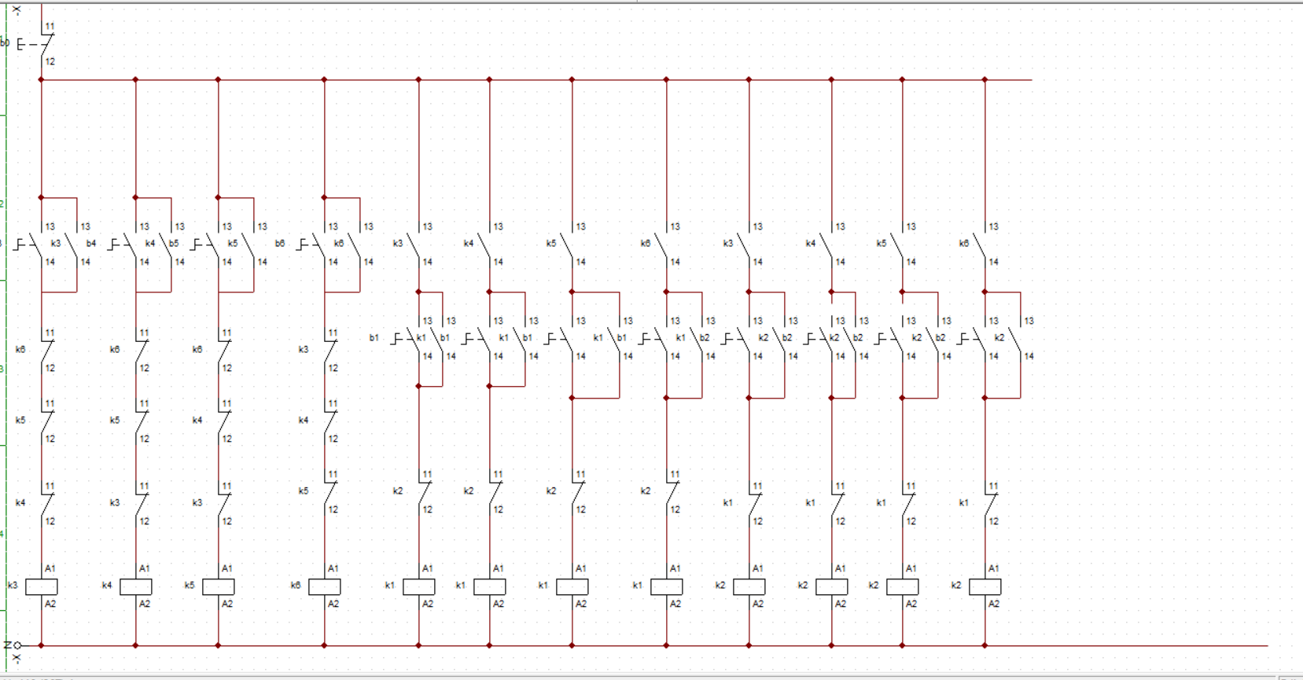

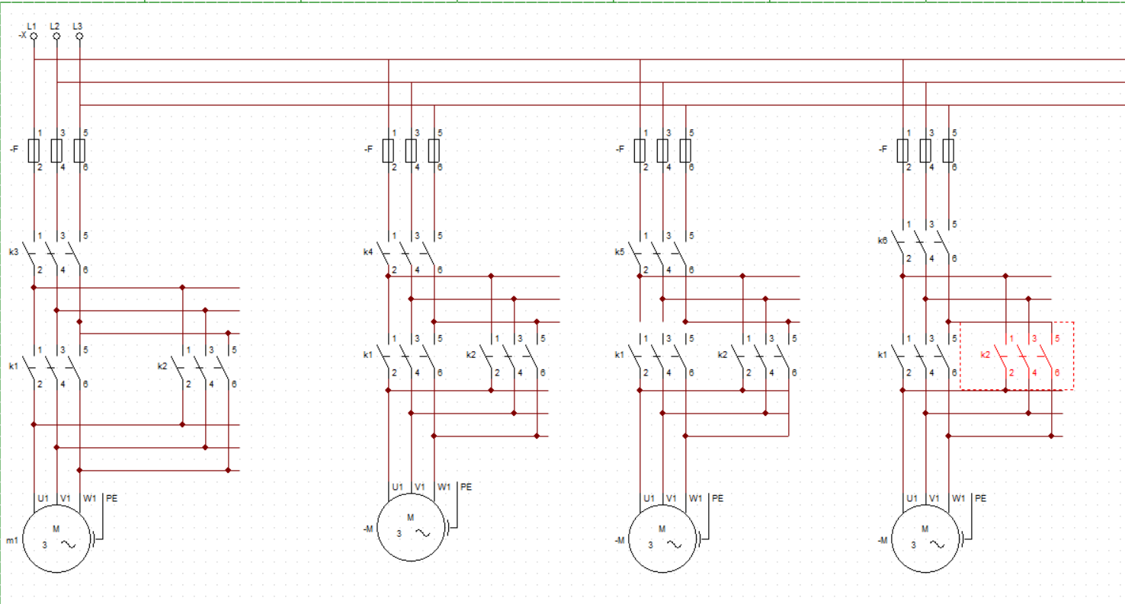
Exercício-2 semáforo

Funcionamento do circuito
O circuito a seguir é referente a 3 semáforos que operam simultaneamente, para iniciar o comando é necessário dar um pulso no botão S1, após isso o comando inicia o seu ciclo ligando a lâmpada verde do primeiro semáforo e mantém as lâmpadas dos semáforos 2 e 3 vermelhas. Após o tempo de 10 segundos contados pelos temporizador T1 a lâmpada do semáforo 1 se apaga e a amarela acende, os semáforos 2 e 3 se mantém no mesmo estado, o próprio temporizador T1 é responsável por ligar a lâmpada amarela do semáforo 1, que é apagada após o tempo de 2 segundos contados pelo temporizador T3. Encerrando o tempo de 2 segundos o semáforo 1 liga a sua lâmpada vermelha e simultaneamente liga a lâmpada verde do semáforo 3. O semáforo 1 é o principal do comando, o tempo de todo o circuito é realizado dentro do tempo dos 3 estados do semáforo, sendo 10 segundos para o verde, 2 segundos para o amarelo e 24 segundos para o vermelho. No período em que o semáforo 1 está no estado verde e amarelo, os semáforos 2 e 3 se mantém na condição vermelho, e após o tempo de 12 segundos o semáforo 3 é alterado para o estado verde e o semáforo 1 se mantém no estado vermelho. No periódo da lâmpada vermelha do semáforo 1, que é 24 segundos, os semáforos 2 e 3 sofrem alterações, passando pelos estados verde e amarelo seguindo a condição proposta pelo exercício. Todo o comando foi montado através do método cascata, ou seja os temporizadores que são iniciados primeiros são responsáveis por ligar os temporizadores seguintes, seguindo a regra de prioridade de acordo com as sugestões do enunciado. seguindo a sequência do circuito os respectivos contatores são responsáveis por seguir a seguinte ordem: S1 liga K1 que liga T1, T1 liga a lâmpada verde do semáforo 1 e a mantém ligada dentro do período de 10 segundos. Simultaneamente o temporizador T1 liga o temporizador T3, que será o responsável por desligar o estado amarelo do semáforo 1. T3 tira Q3, liga Q2 e liga T2. T2 liga KA que reinicia o ciclo novamente. Durante o ciclo os seguintes passos serão executados: T9 ou K1 liga Q8, T3 tira o Q8. T3 liga Q7, liga T7 e T7 desliga Q7. T7 liga Q9 e T9, T9 tira Q9 e liga Q4 e T4. T4 tira Q4 e liga Q6 e T6, T6 irá tirar o Q6. E o botão S0 irá desligar todo o circuito.

Tela Codesys
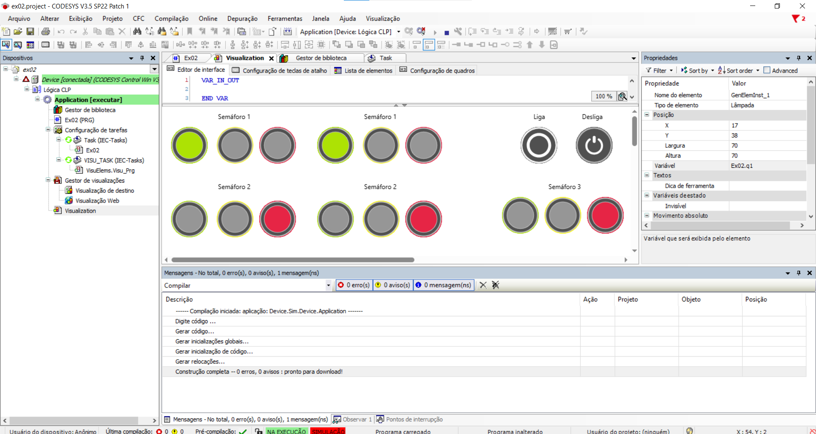

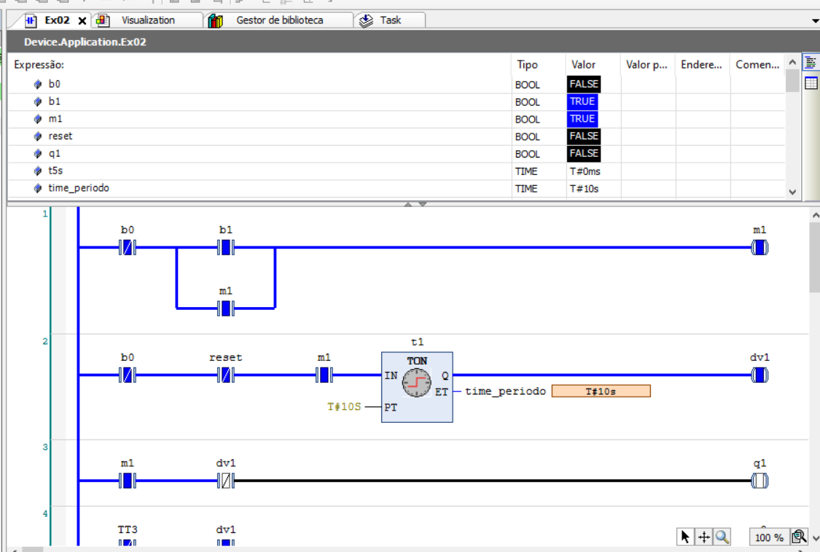
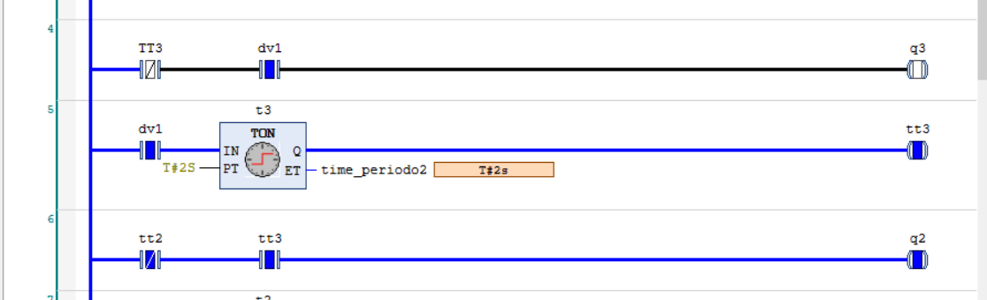

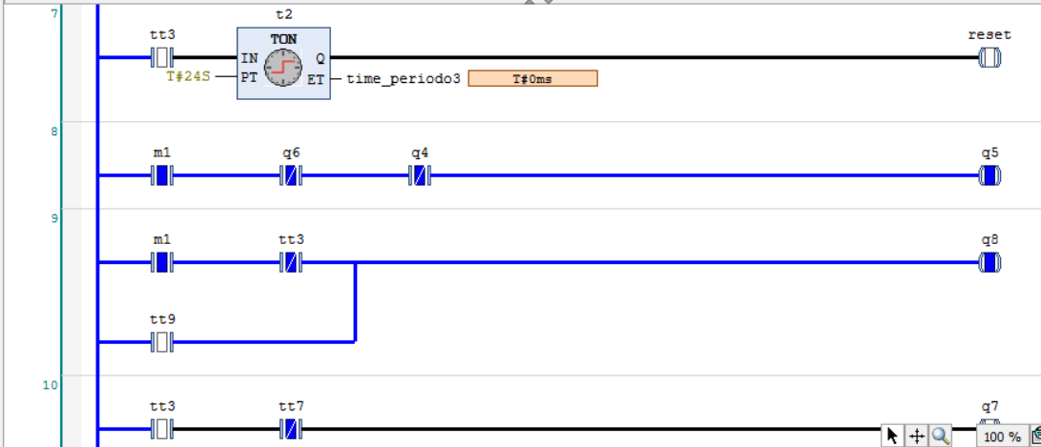

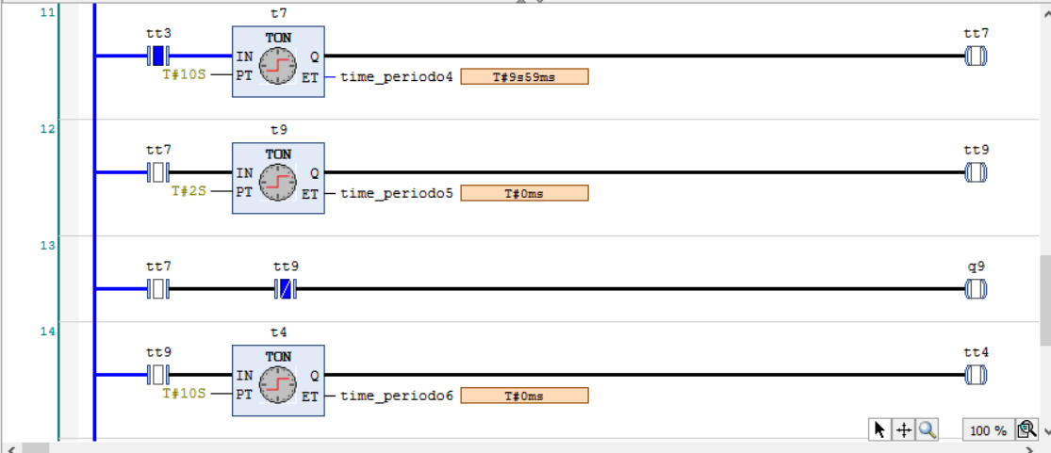
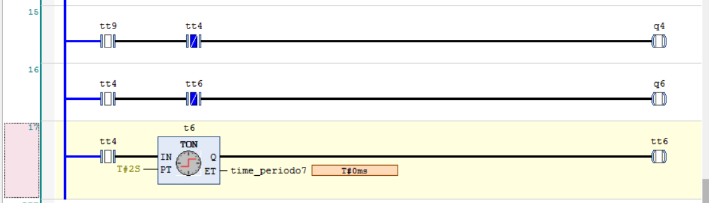

Comando
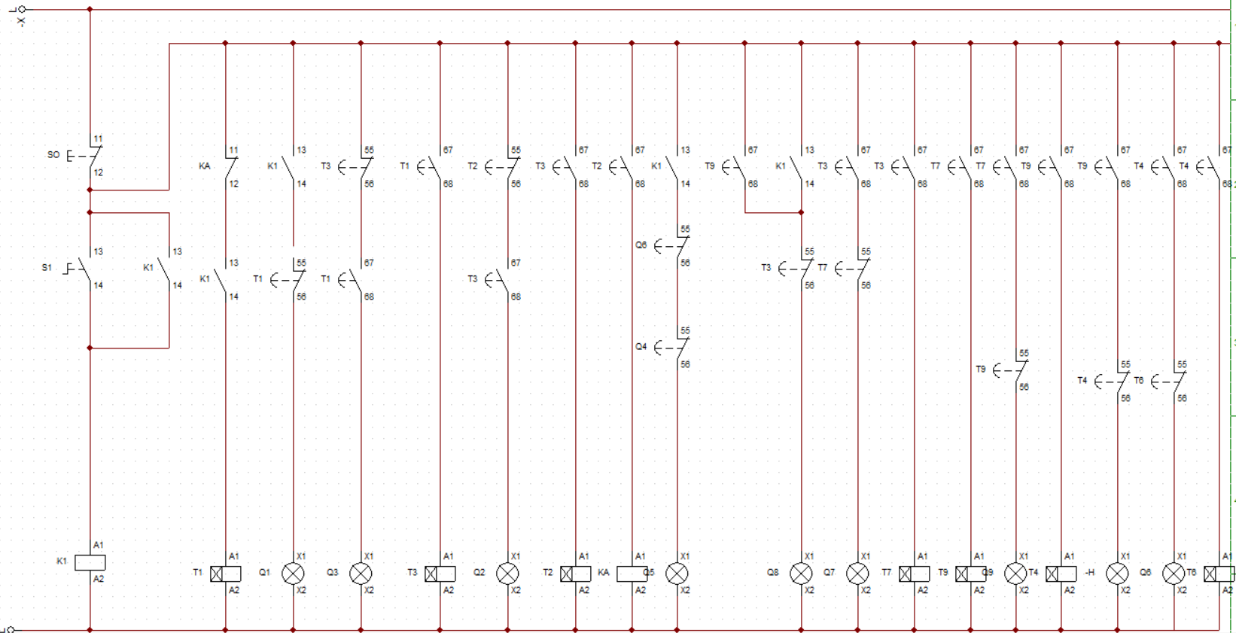

Exercício 3 Pavilhões de iluminação

Funcionamento do circuito
Seguindo as condições propostas pelo exercício 3, o seguinte circuito foi elaborado. Para iniciar o circuito é necessário pressionar o botão S1, esse botão é o responsável por acender o primeiro pavilhão de iluminação representado pela lâmpada Q1. Os seguintes botões são responsáveis por ligar as outras áreas de iluminação, respeitando a seguinte ordem: S2 liga Q2, S3 liga Q3, S4 liga Q4 e S5 liga Q5. Uma condição que foi implementada no circuito foi que, só é possível ligar uma iluminação se a outra estiver ligada, sendo apenas a iluminação Q1 independente, ou seja não depende de nenhuma lâmpada para funcionar. Para encerrar o circuito a qualquer momento, basta pressionar o botão S0.

Tela do Codesys
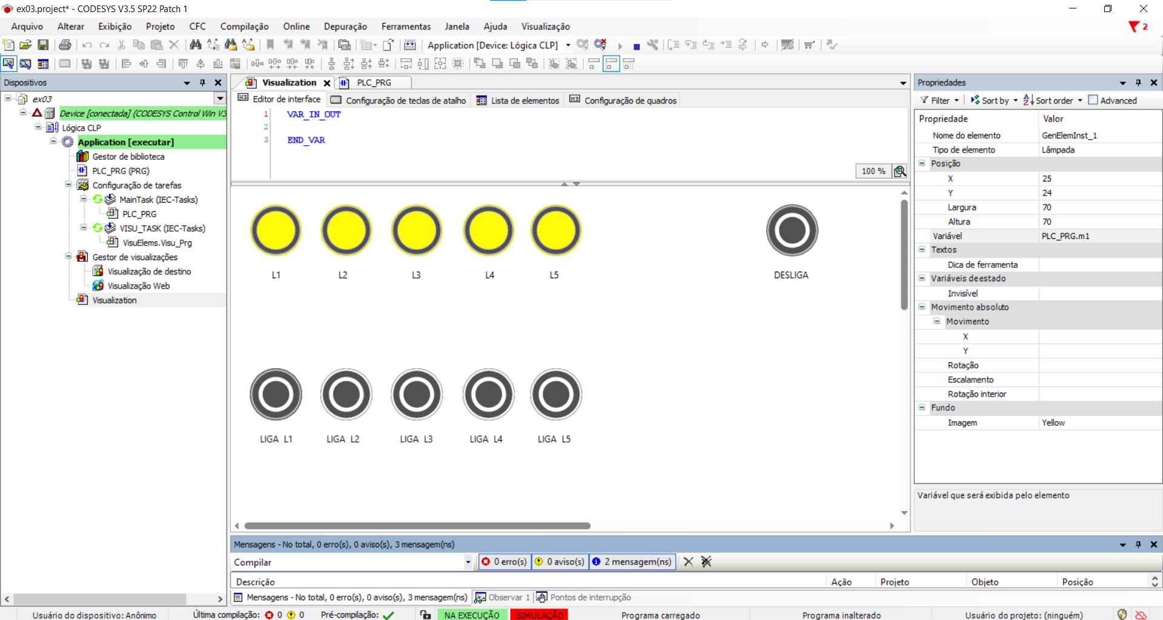

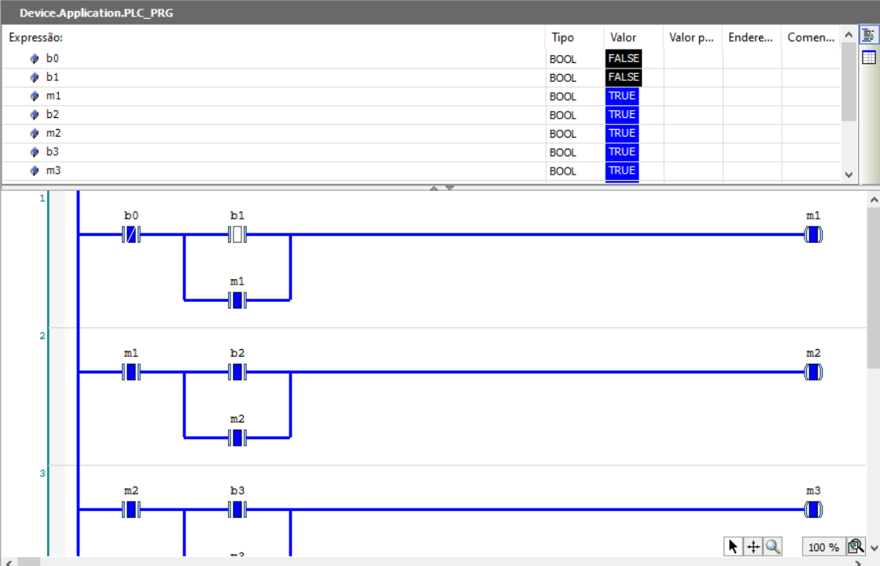

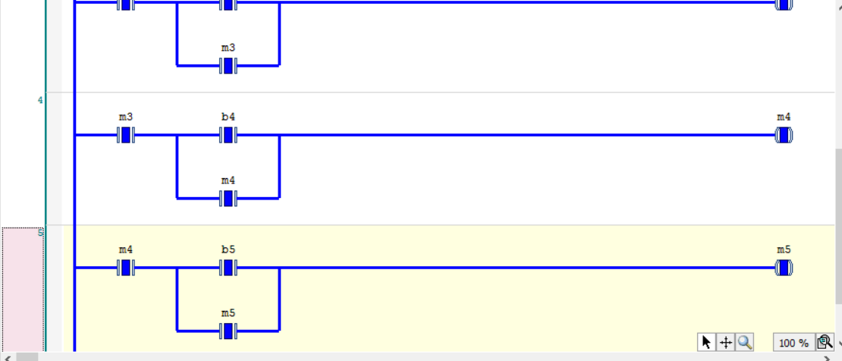

Comando

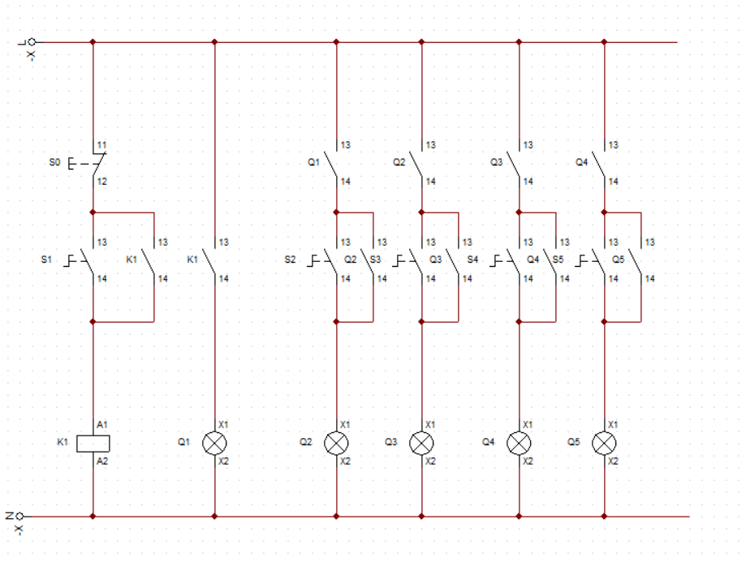

Exercício-4 Partida de motor sentido horário e anti-horário com temporizador

Funcionamento do circuito
O funcionamento do circuito do exercício 4 foi elaborado seguindo todas as condições propostas. O comando é iniciado após o período de 10 segundos contados pelo temporizador T1, após esse período o comando está pronto para ser iniciado, sendo necessário pressionar uma única vez o botão S1, este botão fará com que o motor gire no sentido horário, ou o operador pode pressionar o botão S2, o que fará com que o motor gire no sentido contrário. O comando tem uma condição de que, só é possível inverter o sentido de rotação após a contatora de acionamento do sentido seja totalmente desligada, essa condição evita curto-circuito. Para desligar o comando, basta pressionar o botão S0 que fará com que o ciclo do comando se encerre. Para recomeçar o ciclo é necessário que o tempo de 10 segundos seja respeitado, ou seja não é possível desligar e logo em seguida ligar o motor.

Tela do Codesys
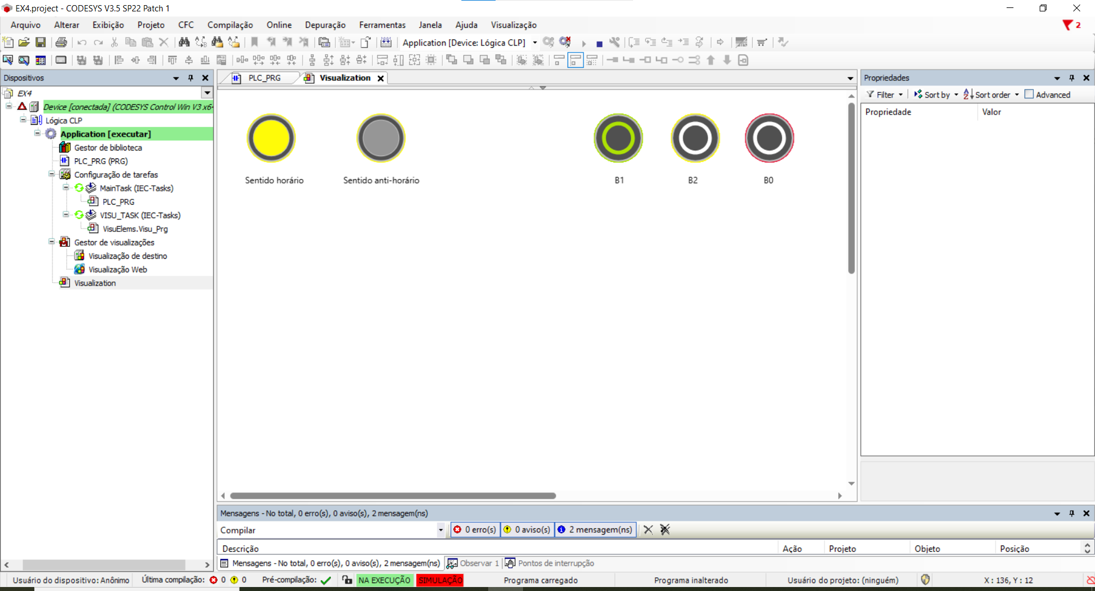

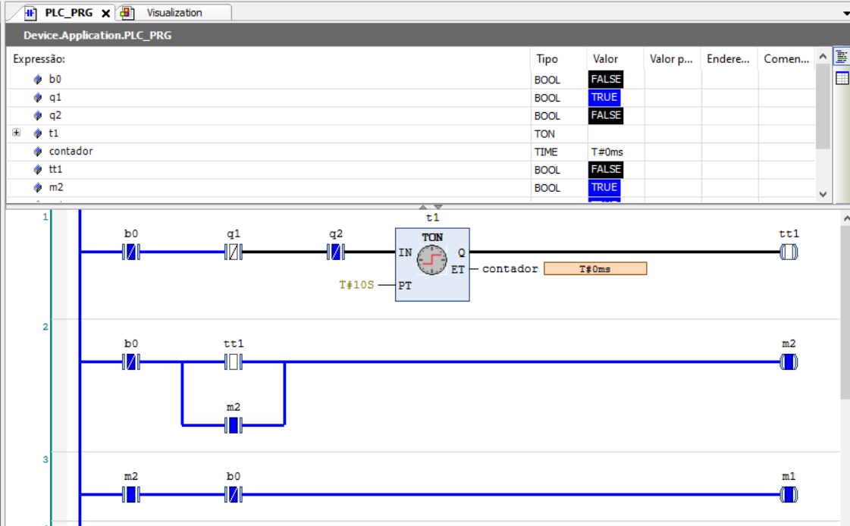

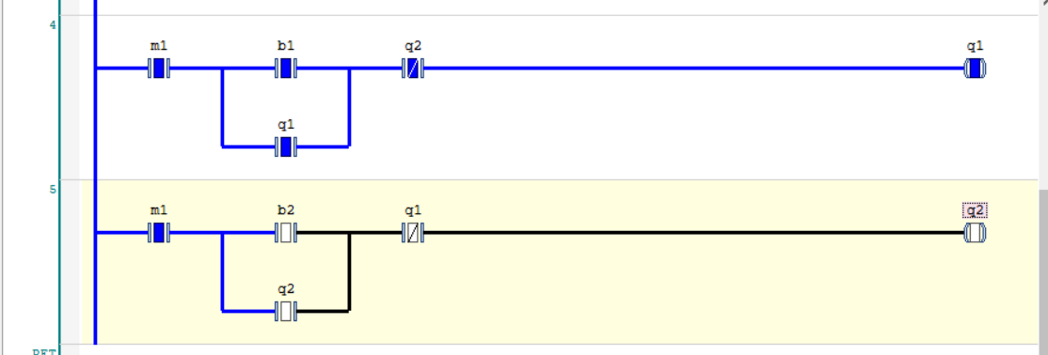

Comando
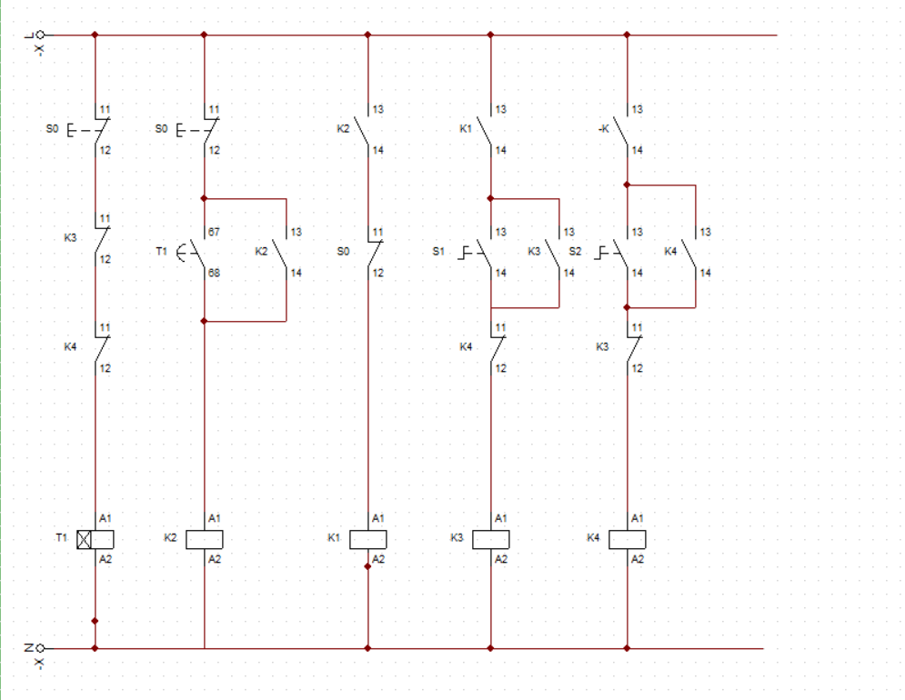
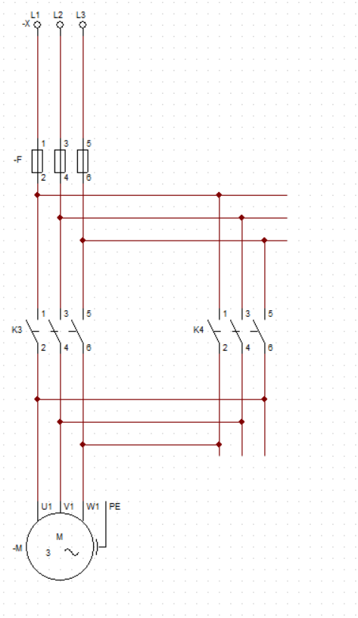

Exercício 5 Partida de motor no sentido horário e anti-horário com intertravamento de botoeiras

Funcionamento do circuito
Seguindo as condições propostas pelo exercício 5, o seguinte circuito foi elaborado.
O circuito só pode ser iniciado após um tempo de segurança que garante que o motor está totalmente parado, sem o movimento de inércia quando é desligado. Após esse tempo contado pelo T1 for completado, o circuito pode ser iniciado tanto pela botoeira S1 ou S2, só é possível inverter o sentido se o comando for totalmente desligado pelo botão S0. Outra condição proposta pelo exercício é de que é necessário implementar um intertravamento entre as botoeiras, essa condição também foi implementada no comando os botões S1 só pode ser acionado se o botão S2 não for pressionado e a mesma condição é proposta para o botão S2.

Tela do Codesys
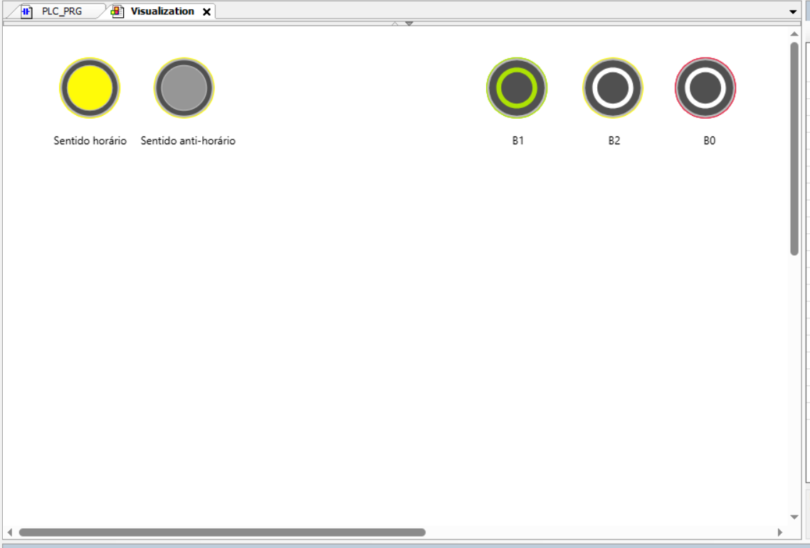

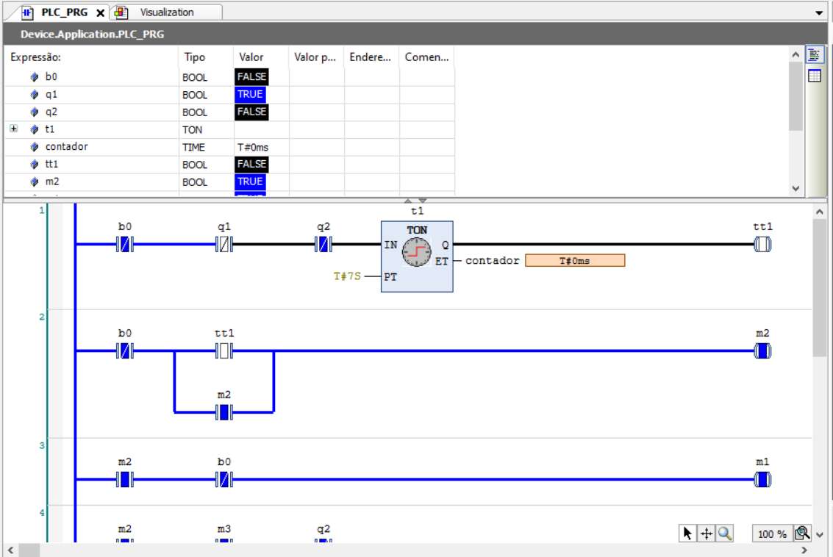

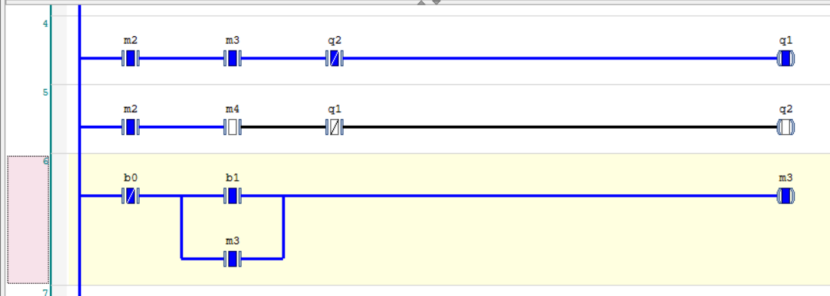

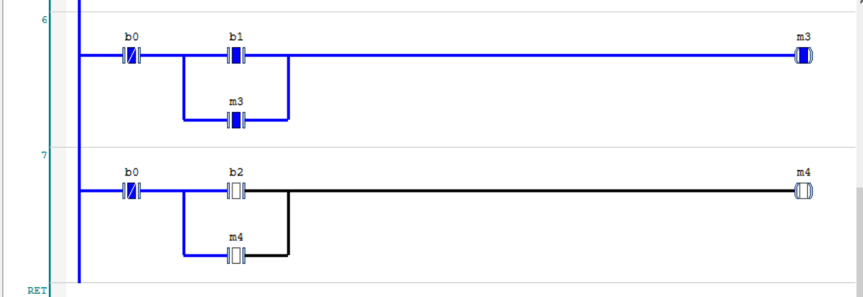

Comando


